15.10.24

8-А-Б клас

Всесвітня Історія

Вч. Рзаєва Н.О.

**Тема: Англійська революція.**

**Мета уроку**: сформувати в учнів уявлення про Англію в середині XVII ст.; створити умови для розуміння причин і наслідків Англійської революції; установити зв'язок між народженням капіталістичних відносин та Англійською революцією; вдосконалювати вміння встановлювати причинно-наслідкові зв'язки, оцінювати діяльність історичної особи.

**Актуалізація опорних знань**

# Бесіда

* Якими були особливості соціально-економічного розвитку Англії в XVI ст.?
* Чому англійську Реформацію називають королівською? Як вона здійснювалася?
* Порівняйте особливості абсолютної монархії у Франції, Іспанії та Англії.
* Які події, на вашу думку, були найважливішими в період правління Єлизавети І в Англії? Обґрунтуйте свій вибір.

**Мотивація навчальної діяльності**

Компроміс – це угода, досягнута шляхом взаємних поступок. Сьогодні на уроці ми намагатимемося зрозуміти, до чого може призвести непоступливість правителя, тобто невміння піти на компроміс.

**Вивчення нового матеріалу**

# Хронологічний ланцюжок

Основні дати та події: (запишіть в зошит)

1640–1660 рр. - Англійська революція;

1645 р. - битва біля Нейзбі, перемога парламенту;

1642 – 1646 рр. - перша громадянська війна;

1647 – 1649 рр. - друга громадянська війна;

1649-1653рр - Ідепендентська республіка;

1653-1658рр. - Протекторат Кромвеля;

1689 р. – Англійський парламент ухвалив «Біль про права».

# Робота з термінами (запишіть)

Революція – докорінний переворот в житті суспільства, засобами виробництва.

На початку 17 ст. в Англії тривав розвиток мануфактурного виробництва. Були поширені мануфактури з виготовлення вовняних тканин, розвивались мануфактури в гірничій справі, обробці металів. У селі «нові дворяни» господарювали за правилами капіталізму, на їхніх землях розводили що? (овець). Для збільшення доходів дворян, продовжували огороджування – виганяли селян із землі. Але розвиток сільського господарства й мануфактурного виробництва був пов'язаний із труднощами:

* обмеження міських ремісничих цехів заважали створенню мануфактур у містах;
* селяни продовжували виконувати чисельні феодальні повинності;
* власником землі «нових дворян» був король, дворяни виплачували йому великі податки.

В англійському суспільстві наростало невдоволення становищем у країні. Жителі країни, вимагали змін у державі. Центром обурення стала нижня палата парламенту – палата громад. Серед її членів було багато пуритан, які виступили на захист прав англійців, приватної власності, вимагали обмеження влади короля й англіканської церкви.

***Визначимо становище Англії напередодні революції***

**«Англія напередодні революції»**

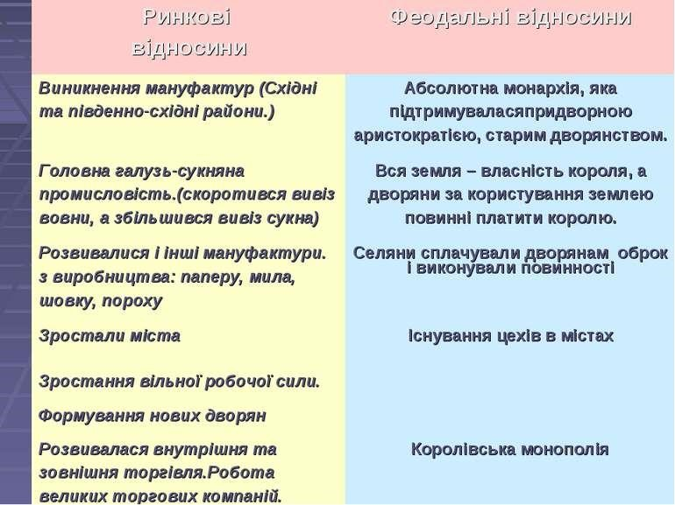

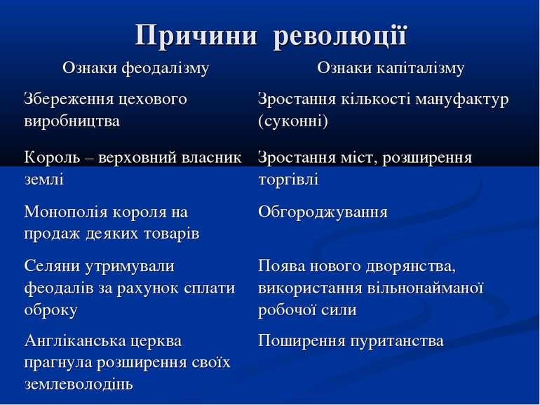

**Хвилинка відпочинку. Гімнастика для очей** <https://youtu.be/u_fLRqqJ59E?si=uANSHgRkLIGVwBpf>

**Робота з підручником ( стор. 82-83)**

# Початок революції. Громадянська війна

У січні 1642 р. Карл І залишив Лондон і вирушив на північ, де в нього було найбільше прихильників. 22 серпня 1642 р. король оголосив війну парламентові. У країні спалахнула громадянська війна.Військо короля складалося з дворян (кавалерів) і прихильників англіканської церкви. Парламентське військо (яке дістало назву “круглоголові” за форму зачіски) складалося в основному з пуритан і прихильників парламенту.Попервах армія парламенту зазнавала поразок, але завдяки рішучим діям Олівера Кромвеля, який очолив її, ситуація змінилася.

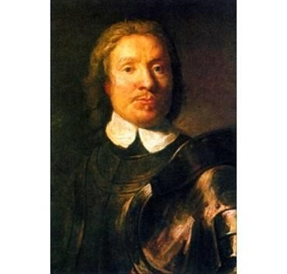**Постать в історії.** О. Кромвель був дрібнопомісним дворянином і належав до секти індепендентів (незалежних), що виступали за повну незалежність церкви від держави, а в політичному плані обстоювали республіканську форму правління. Він відзначився тим, що в парламенті дуже різко виступав проти короля. Коли розпочалася громадянська війна, Кромвель за згодою парламенту на власний кошт спорядив два кавалерійські полки, до яких добирав людей зі стійкими релігійними переконаннями (індепендентів). Зразково

дисципліновані, хоробрі, віддані вождеві, об'єднані спільними релігійними й політичними переконаннями, полки Кромвеля започаткували нову парламентську армію. Ця армія дістала назву армії “нового зразка”, її солдатів називали “залізнобокими”.

Реформована Кромвелем армія завдала королівським військам поразок у битвах під Мортон-Муре (1644 р.) і Несбі (1645 р.). Втративши будь-яку підтримку, Карл І втік до Шотландії, але шотландці продали короля парламентові за 400 тис. фунтів.

Після ув'язнення короля парламент прийняв низку законів. Усю землю було проголошено приватною власністю її володарів (окрім селян); торговельнопромислові верстви суспільства домоглися повної свободи підприємницької діяльності та знищення монополій; землі короля, його прихильників та церкви було розпродано або віддано солдатам як плату за службу.

Кромвель, будучи палким прихильником республіканських ідеалів, відіграв вирішальну роль у долі короля. Парламент схилявся до збереження королівської влади; Кромвель із відданими йому військами вступив до Лондона та усунув із парламенту прихильників монархії. Згодом було створено суд, який засудив короля до страти. 30 січня 1649 р. Карлові I відрубали голову. Після цього в парламенті було скасовано палату лордів, Англію проголошено республікою. Законодавчу владу передано Довгому парламенту, виконавчу — Державній раді. Але фактичним правителем країни став Кромвель.

Протекторат Кромвеля виявився військово-релігійною диктатурою. Ця диктатура трималася на авторитеті сили, пуританських уявленнях про життя та успіхах Кромвеля у зовнішній політиці.

Так, англійська армія оволоділа містом Дюнкерком у Бельгії, що знаходилася під владою Іспанії. Англійський флот захопив острів Ямайку і розгромив іспанський флот біля Канарських островів, відкривши дорогу англійській торгівлі в Карибському і Середземному морях. “Ключі від континенту, — казали про Кромвеля, — висять у нього на поясі”.

У 1658 р. Кромвель помер, залишивши своїм наступником сина Річарда. Проте останній не зумів довго протриматися при владі. На відміну від батька, він не мав ані політичного, ані воєнного обдаровання, а головне — підтримки армії та парламенту. Він швидко перетворився на маріонетку генералітету і, зрештою, змушений був відмовитися від звання протектора. За цим сталася неодноразова зміна урядів.

Торгово-промислові та аристократичні верстви, занепокоєні можливими виступами населення, вирішили запросити сина страченого короля — Карла ІІ. Командувач англійських військ у Шотландії генерал Монк, дійшовши згоди з Карлом ІІ, який жив у Голландії, запросив його на престол. У 1660 р. в Англії було здійснено політичну реставрацію — відновлено правління династії Стюартів.

**Робота з історичним джерелом.**

**Із «Білля про права» (1689)**

1. Проведення зборів і розпорядження корони… без згоди парламенту або іншим порядком, ніж установлений парламентом, (вважати) незаконним. (...)
2. …Набір або утримання постійного війська у межах королівства у мирний час інакше, як за згодою парламенту, суперечить законові (...)
3. …Свобода слова, дебатів і всього того, що відбувається в парламенті, не може стати приводом для переслідування або бути предметом розгляду в будь-якому суді або місці, крім парламенту.
4. …Не допускається ані вимагання надмірних застав, ані накладання надмірних штрафів або жорстоких і незвичних покарань (...)

5 …Для припинення всіляких злочинів і для поліпшення, зміцнення та охорони законів парламент повинен скликатися досить часто (...)

***Чиї інтереси — королівської влади чи парламенту — захищав «Білль про права»? Наведіть приклади, спираючись на документ.***

**Узагальнення. Систематизація. Рефлексія.**

# Експрес-опитування

1. За правління якого короля розпочалася Англійська революція?
2. Хто переміг у битві під Нейзбі?
3. Хто прийшов до влади в Англії після страти короля Карла І і проголошення республіки?
4. Коли О. Кромвеля проголосили лордом-протектором країни?
5. Хто став королем Англії після реставрації Стюартів?
6. Який державний лад установився в Англії після «Славної революції»?

**Перегляньте відео:** [**https://youtu.be/grQfPLm7joQ**](https://youtu.be/grQfPLm7joQ)

**Домашнє завдання:**

* **Прочитати § 15.**
* **Запишіть причини, хід, наслідки Англійської революції.**

Завдання надсилайте на освітню платформу Human, або на ел. адресу [nataliarzaeva5@gmail.com](mailto:nataliarzaeva5@gmail.com)

Бажаю успіху у навчанні!